Пояснительная записка к проекту II дополнительного бюджета

города Силламяэ 2017 года

- Доходы основной деятельности. (Приложение 1 бюджета города Силламяэ 2017 года)

- Доходы от налогов уменьшаются на 48 489 евро за счет уменьшения плана по поступлению подоходного налога с физического лица.
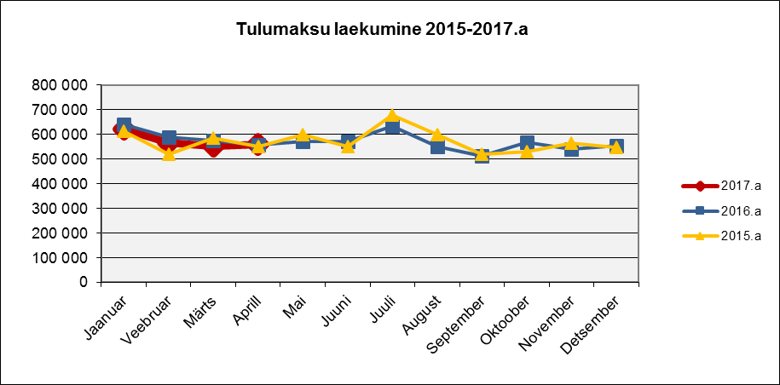
План 4 месяцев 2017 года - 2 342 720 евро,
Факт 4 месяцев 2017 года – 2 301 110 евро,
% выполнения - 98,2
Отставание от плана – 41 610 евро.

- Доходы от хозяйственной деятельности учреждений (32) увеличиваются на 20 663, евро в том числе:

- на 2 097 евро увеличиваются доходы Sillamäe gümnaasium за счет денежных средств, собранных на рабочие тетради и от проведения курсов;
- на 15 000 евро увеличиваются доходы Городского центра культуры – целевые средства от AS Sillamäe Sadam по договору рекламы;
- на 3 566 евро увеличиваются доходы от аренды в части помещений Sillamäe gümnaasium.

- Получаемые целевые дотации (3500,352) увеличиваются на 6 571 евро. Государственные денежные средства, направленные на покупку дополнительных услуг для детей инвалидов.

- Прочие доходы (388) увеличиваются на 50 206 евро, в том числе:
- 60 евро получено на покрытие расходов за разбитое стекло в попечительском учреждении «Sügis“ по договору страхования;
- 205 евро получено на покрытие расходов за разбитое стекло в Музыкальной школе по договору страхования;
- 49 941 евро денежные средства, перешедшие в бюджет города в ходе наследного производства.

Итого доходы основной деятельности увеличиваются на 28 951 евро.

Расходы основной деятельности (Приложение 2 бюджета города Силламяэ 2017 года):

- Расходы по содержанию муниципальных квартир (kulude kood 06100) увеличиваются на 1 829 евро. Расходы планируются на вывоз мусора и приведения в порядок квартиры, перешедшей в собственность города в ходе наследного производства;

- Расходы Городской библиотеки (kulude kood 08201) увеличиваются на 1 100 евро. Дополнительные расходы планируются для организации работ по переезду библиотеки в новые помещения Sillamäe gümnaasium;

- Расходы Городского центра культуры (kulude kood 08202) увеличиваются на 15 000 евро, поступивших от AS Sillamäe Sadam по договору рекламы;

- Расходы детского сада „Pääsupesa“ (kulude kood 09110) увеличиваются на 4 000 евро. Дополнительные средства планируются на частичное покрытие расходов по ремонту туалета в детском саду;

- Расходы Sillamäe Gümnaasium (kulude kood 09213) увеличиваются на 5 663 евро за счет дополнительных доходов от хозяйственной деятельности учреждения.Средства планируются на хозяйственные расходы: приобретение рабочих тетрадей и инвентаря, проведение ремонта теплосистемы и текущего ремонта;

- Расходы Muusikakool (kulude kood 09510) увеличиваются на 205 евро. Денежные средства планируются на покрытие расходов по восстановлению разбитого окна;

- Расходы попечительского учреждения „Sügis“ (kulude kood 10200) увеличиваются на 60 евро. Денежные средства планируются на покрытие расходов по восстановлению разбитого окна;

- Расходы на услуги по уходу за детьми из государственного бюджета (kulude kood 10402) увеличиваются на 6 571 евро.

Итого расходы основной деятельности увеличиваются на 34 428евро.

Результат основной деятельности сокращается на 5 477 евро.

III. Инвестиционная деятельность (Приложение 3. бюджета города Силламяэ 2017 года)

- В части “Põhivara soetuseks saadav sihtfinantseerimine(+)“ ( 3502) плановая сумма доходов сокращается на 462 058 евро, из них:

- п.1 «Piirkondade konkurentsivõime tugevdamine» доходы сокращаются на 329 626 евро. Денежные средства внешней поддержки для реализации проекта «Mere pst rekonstrueerimine“ уменьшаются в соответствии с итогом проведенной госпоставки;

- п.2 «Regionaalsete investeeringutoetuste programm» доходы сокращаются на 52 432 евро. Ходатайство города о средствах внешней поддержки для реализации проекта «Tṧkalovi 25 hoone pööningu soojustamine» не было поддержано;

- п.3 «Regionaalsete investeeringutoetuste programm» доходы сокращаются на 80 000 евро. Ходатайство города о средствах внешней поддержки для реализации проекта «Sillamäe Gümnaasiumi hoones raamatukogu sisustamine» не было поддержано.

- В части ”Põhivara soetus (-)” (15) расходы сокращаются на 418 400 евро:

- п.2 «Teede remont» . Плановая сумма на ремонт дорог увеличивается на 12 000 евро за счет освобождающихся средств по п. 5 «Tṧkalovi 25 hoone pööningu soojustamine»;

- п.3 «Mere pst rekonstrueerimine“. Плановая сумма расходов на реализацию проекта сокращается на 360 491 евро. Средства внешней поддержки уменьшаются на 329 626 евро, сумма планируемая из средств городского бюджета сокращается на 30 865 евро, в соответствии с итогом проведенной госпоставки ;

- п. 5 «Tṧkalovi 25 hoone pööningu soojustamine». Расходы сокращаются на 69 909 евро. Реализация этого проекта переносится на 2018 год.

Результат «Инвестиционной деятельности» увеличился на 43 658 евро.

IV. Финансовая деятельность.

- плановая сумма целевого кредита, которая обеспечивает долю самофинансирования в реализации проекта «Mere pst rekonstrueerimine“, сокращается на 30 865 евро;

- плановая сумма целевого кредита, которая обеспечивает долю самофинансирования в реализации проекта «Sillamäe Gümnaasiumi hoones raamatukogu sisustamine», увеличивается на 80 000 евро. Ходатайство города о средствах внешней поддержки для реализации проекта не было поддержано.

Итого результат «Финансовой деятельности» увеличивается на 49 135 евро.

Пояснительную записку составила
Татьяна Иванова
вице-мэр
17.05.2017 г.

